暨南大学本科实验报告专用纸
课程名称 高级语言程序设计实验课 成绩评定
实验项目名称 投资方式对比
指导教师 张鑫源
实验项目编号 099 实验项目类型 高级语言程序设计
实验地点 vs2019
学生姓名 张迈 学号 2019051110
学院 智能科学与工程学院 系 专业 信息安全
实验时间 2020 年 4 月 12 日 下 午～ 4 月 12 日 下 午 温度 17 ℃湿度 74

实验内容和要求:
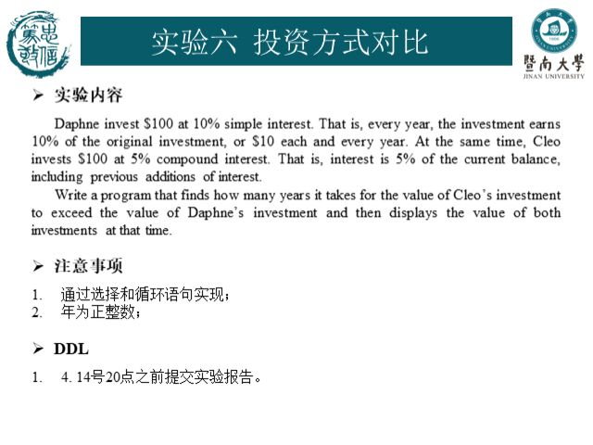
一、主要仪器设备
仪器：计算机
实验环境：vs2019
二、源程序
#include<stdio.h>
#include<math.h>
int main()
{
int year = 0;
double interest1 = 100, interest2 = 100; //初始资金为100
for (; interest1 >= interest2; year++) //进行逐年计算
{
interest1 += 10; //每年固定加10
interest2 = interest2 * 1.05; //每年为总资产的1.05倍
}
printf("it takes %d years\ndaphne's interest is %lf$\nCleo's interest is %lf$\n", year,interest1,interest2); //打印
}
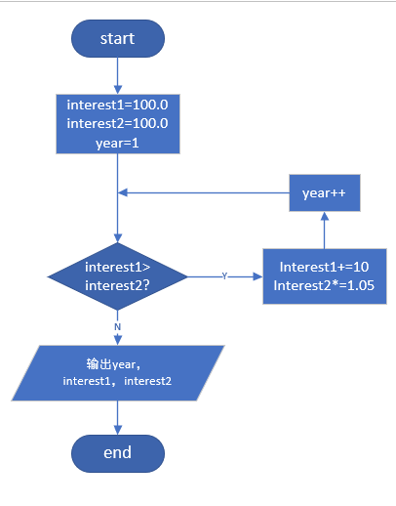
三、实验步骤与调试
1.将两人的初始资金设置为100。
2.用for循环计算逐年的资金并比较。
3.直到interest2>interest1时结束循环。
4.打印。

四、实验结果与分析
结果正确
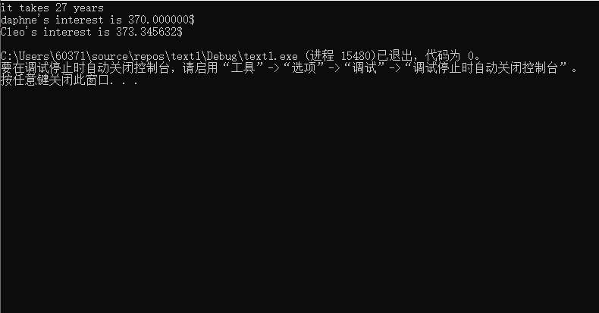
暨南大学本科实验报告专用纸(附页)

